CentOS7下使用Docker安装配置jenkins自动化部署
- 使用docker拉取jenkins镜像
命令：docker pull jenkins/jenkins
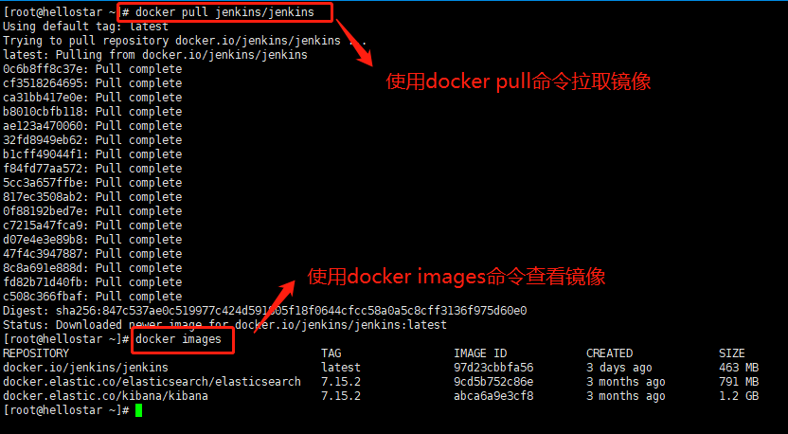

- 在root目录下新建jenkins文件夹，随后在jenkins文件夹下新建secrets文件夹，并赋予全部权限：

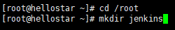
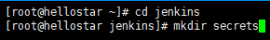

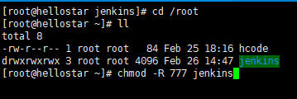

- 启动jenkins容器
命令：docker run -d -p 22222:8080 -v /root/jenkins:/home/jenkins -v /root/jenkins/secrets:/var/jenkins_home/secrets --name jenkins jenkins/jenkins

- 在浏览器访问jenkins
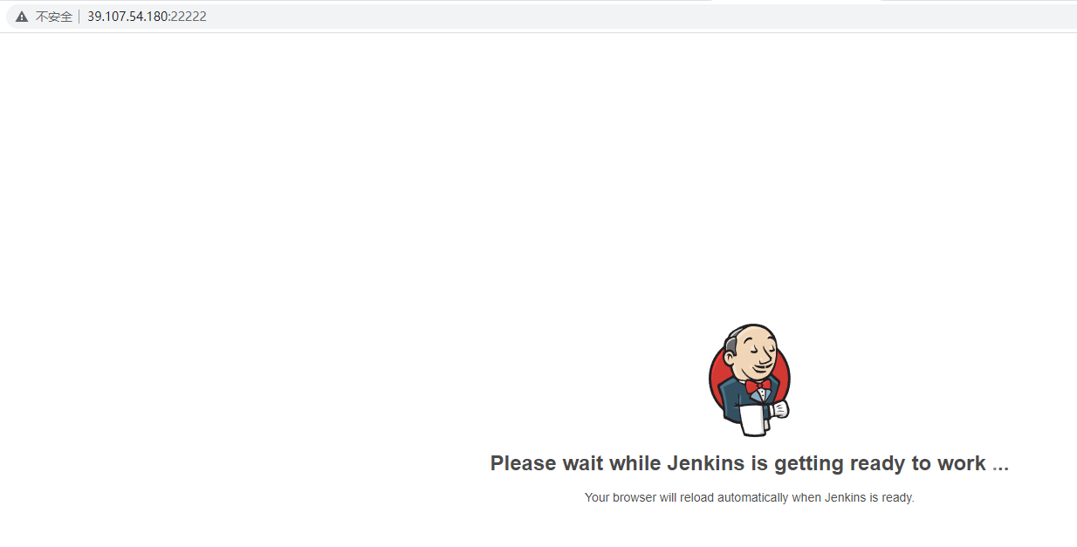

- 在服务器查找初始密码进行解锁jenkins
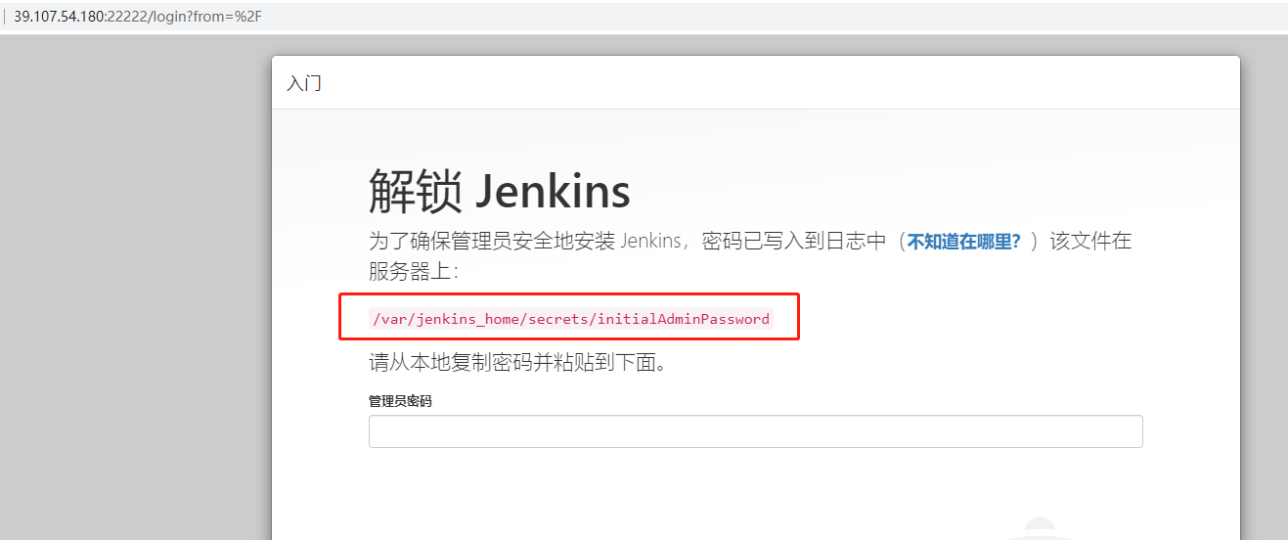
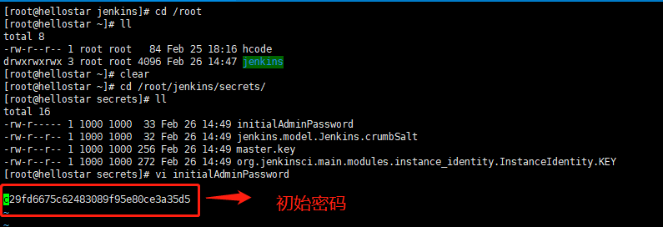
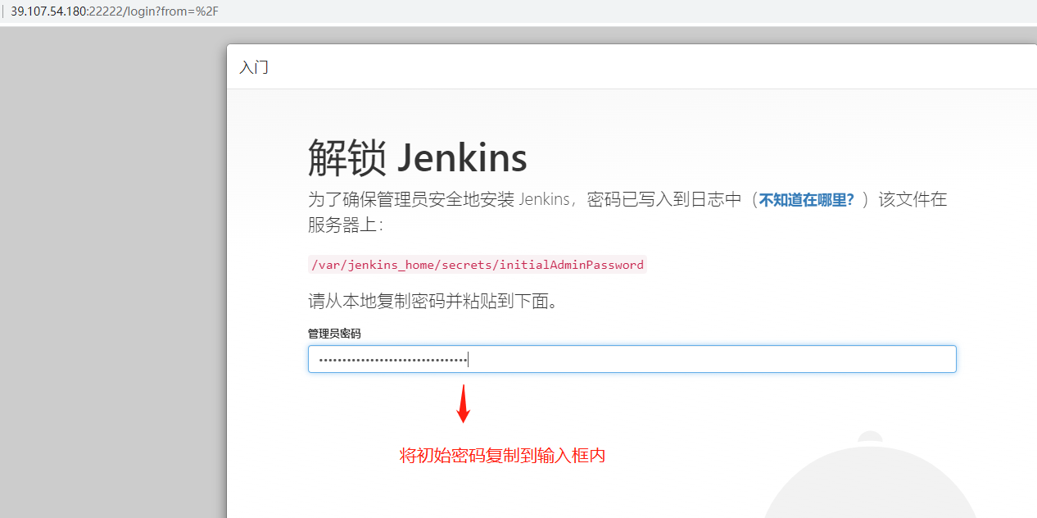

- 选择安装推荐的插件
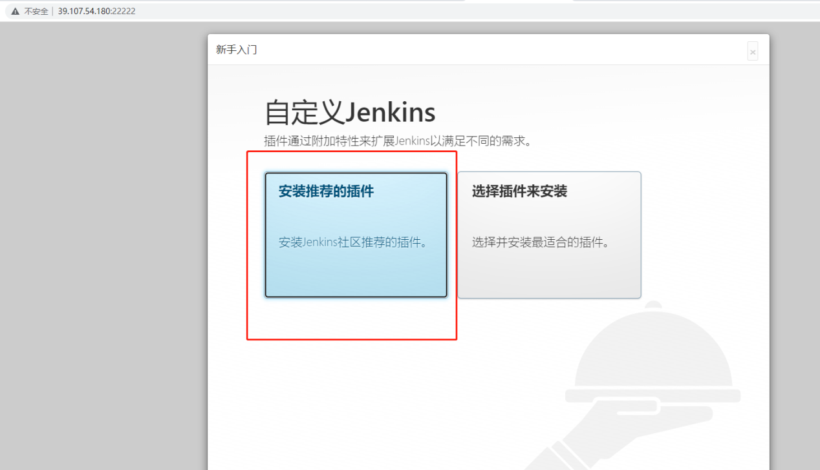

- 等待插件安装完成
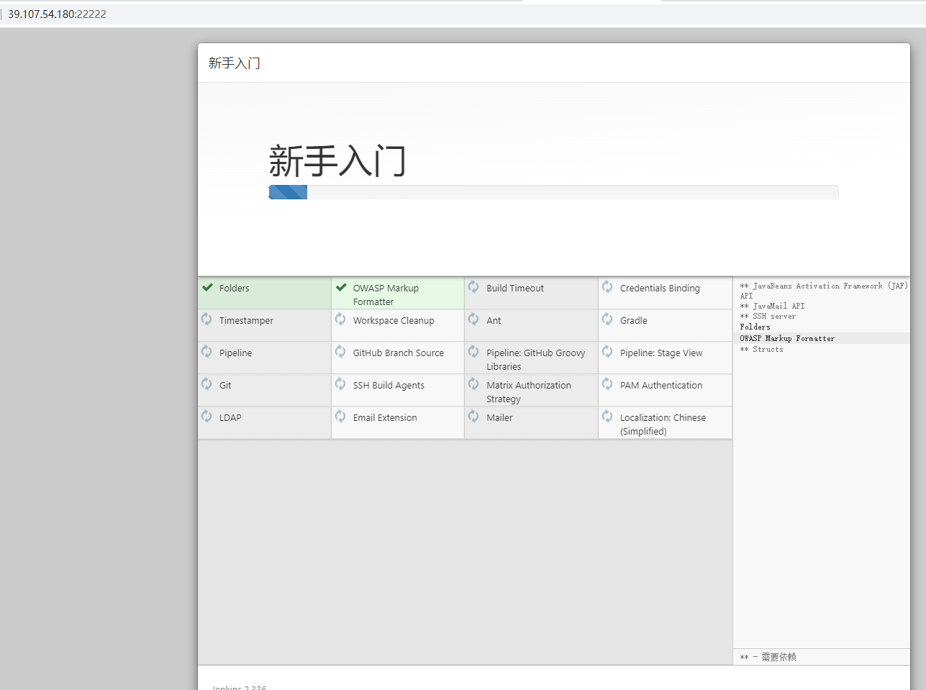

- 创建管理员账号
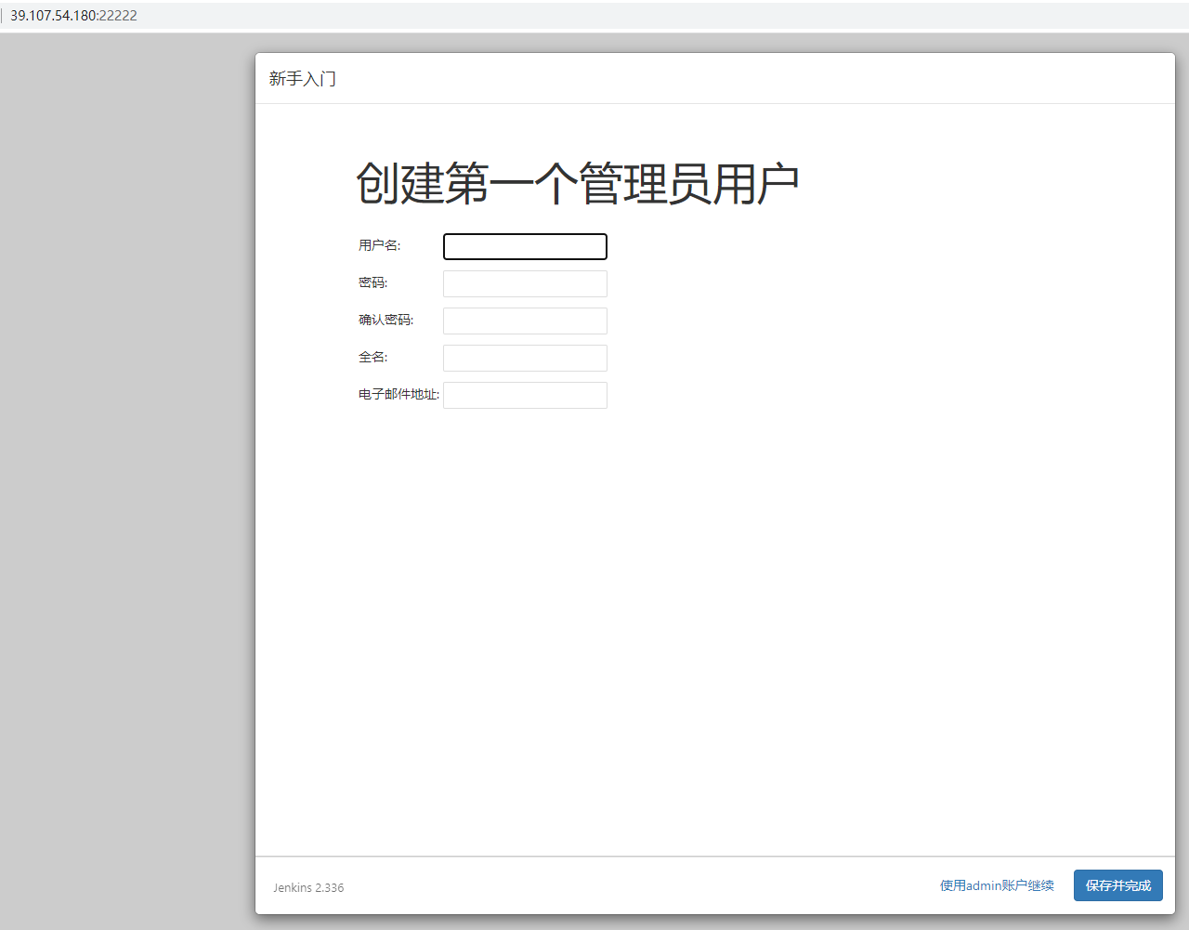
- 保存完成
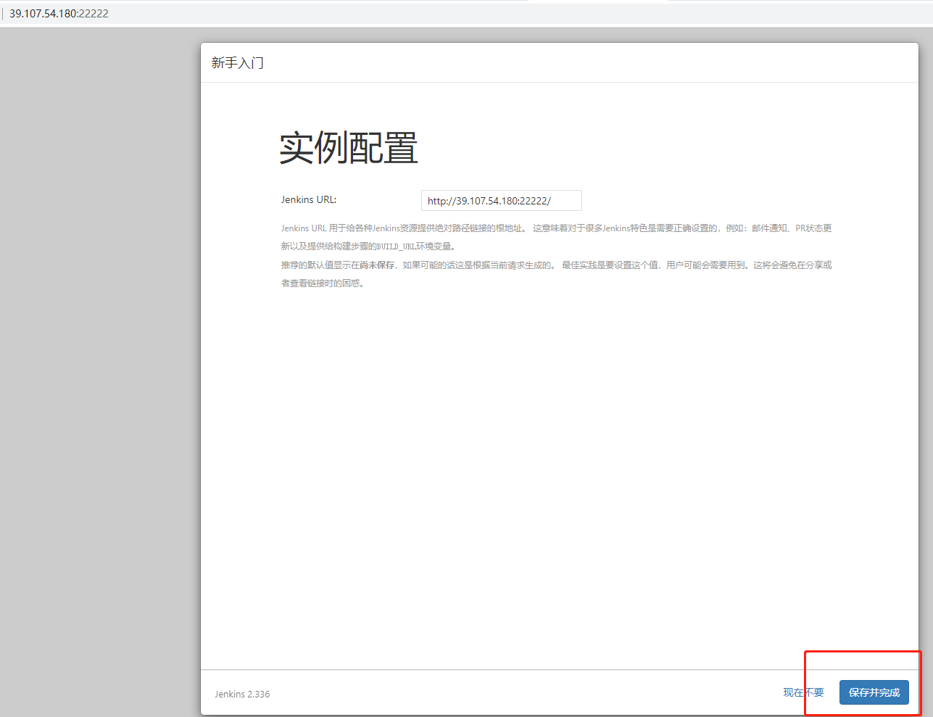
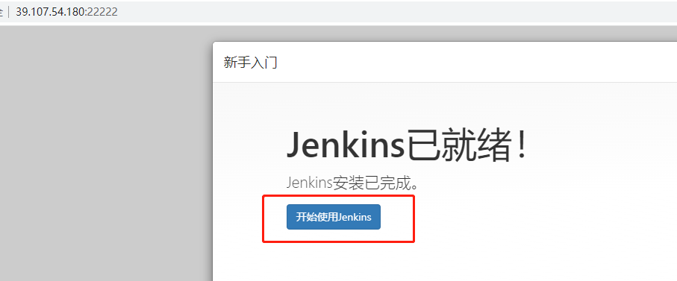

- 安装maven插件及ssh插件
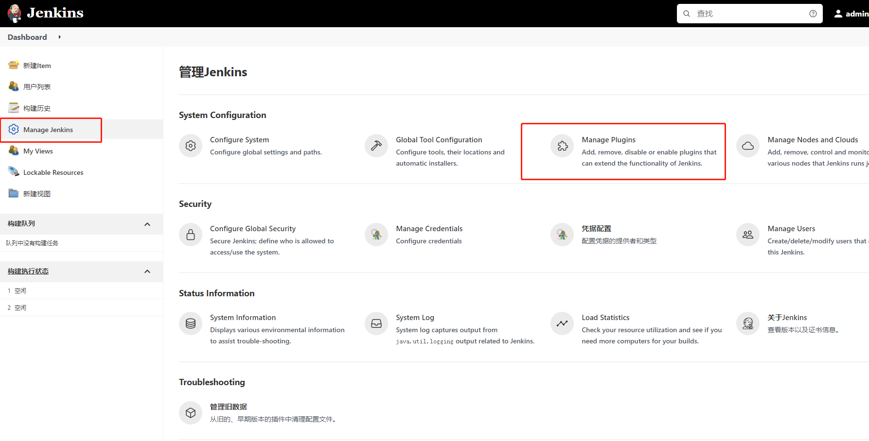
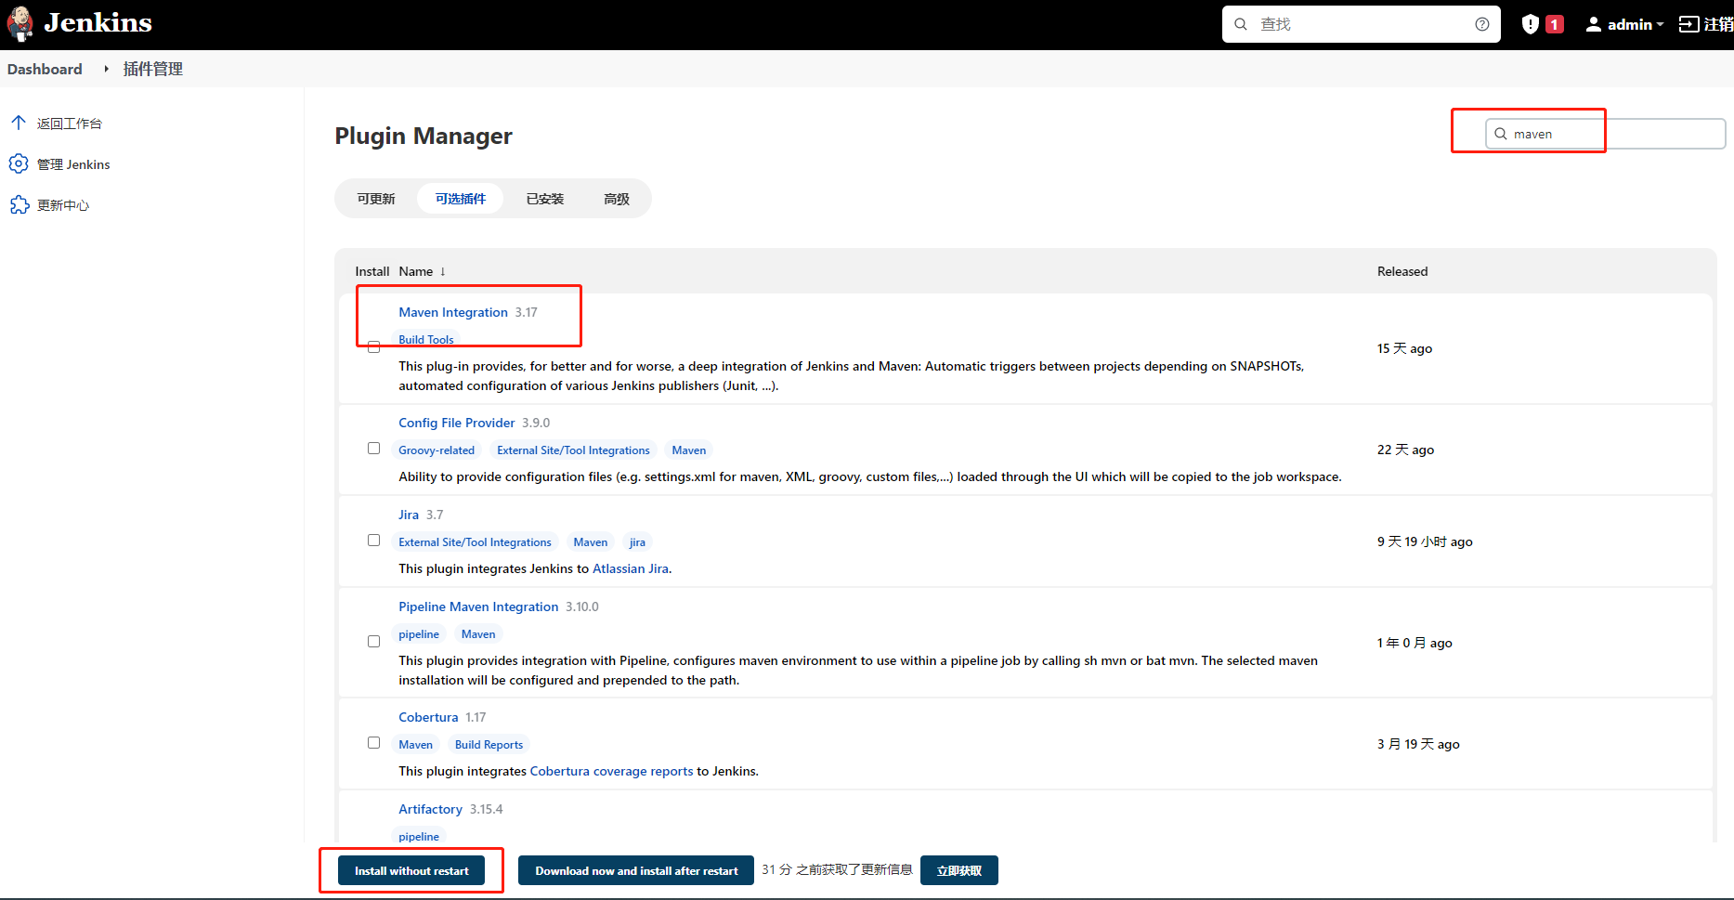

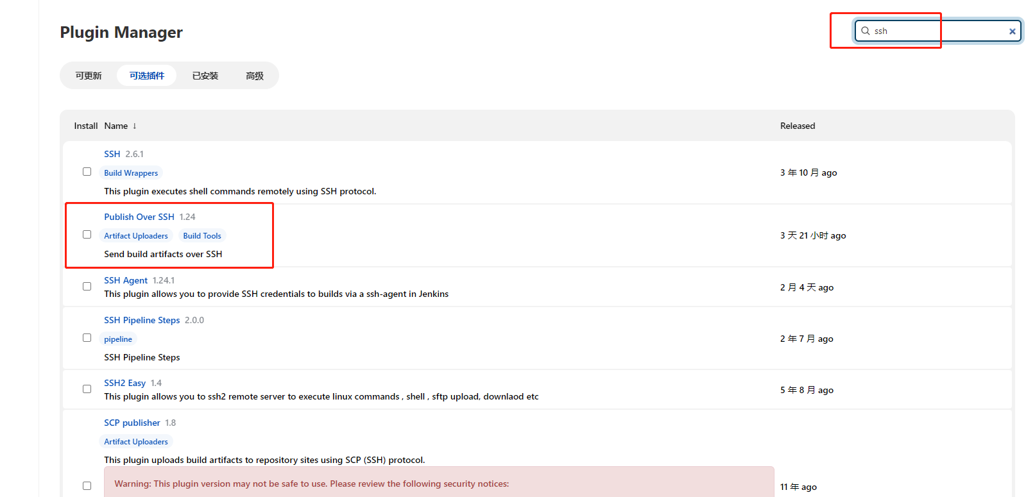
- 并配置maven参数
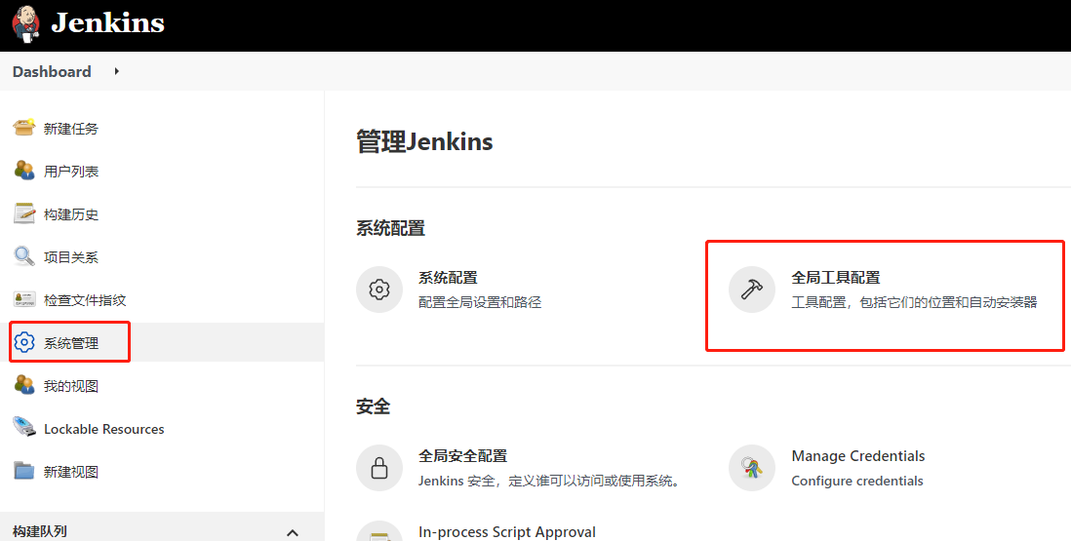
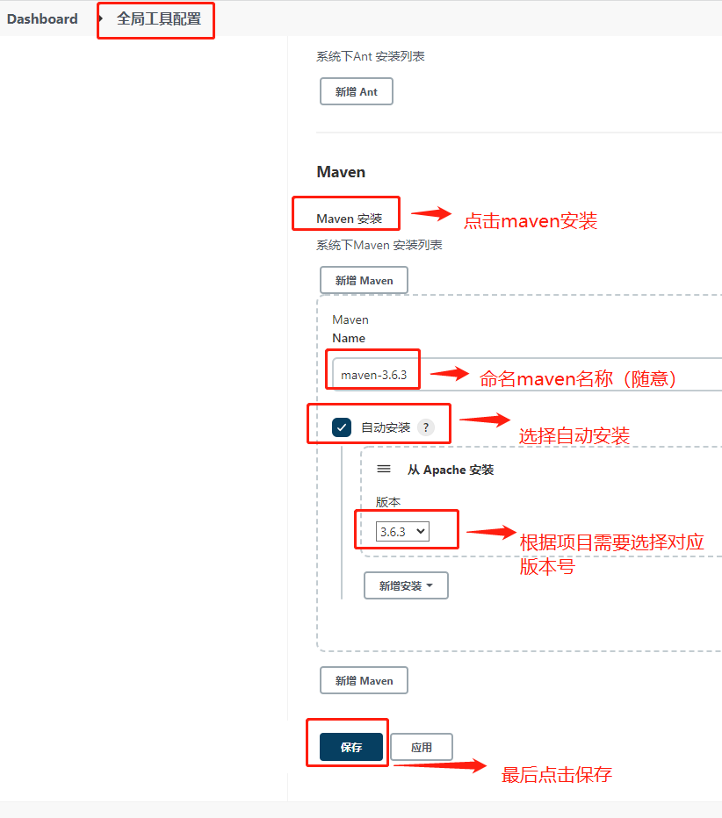

- 在通用配置中添加ssh服务器，配置各项参数后点击保存
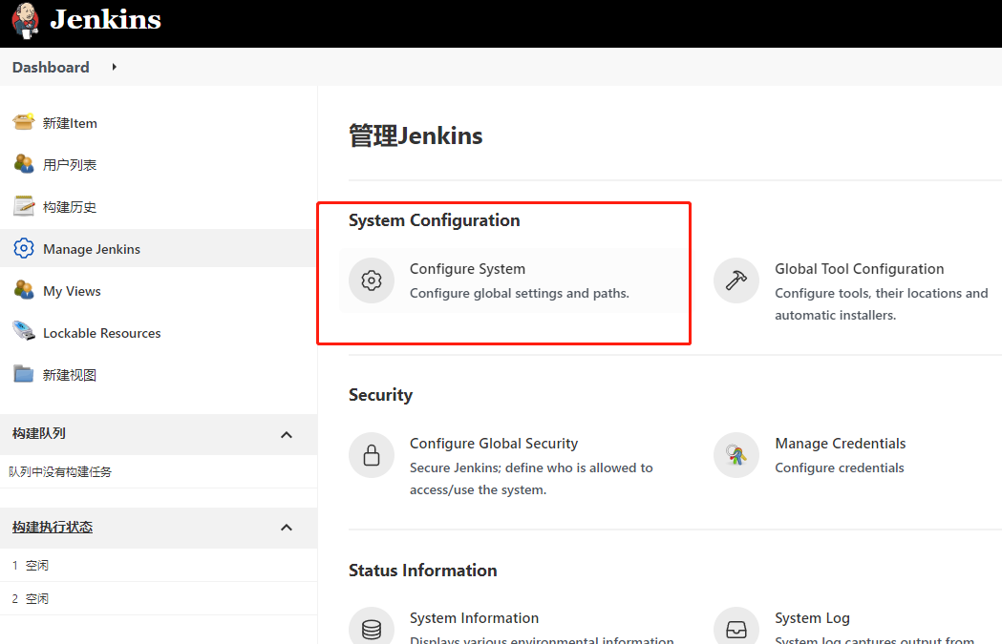

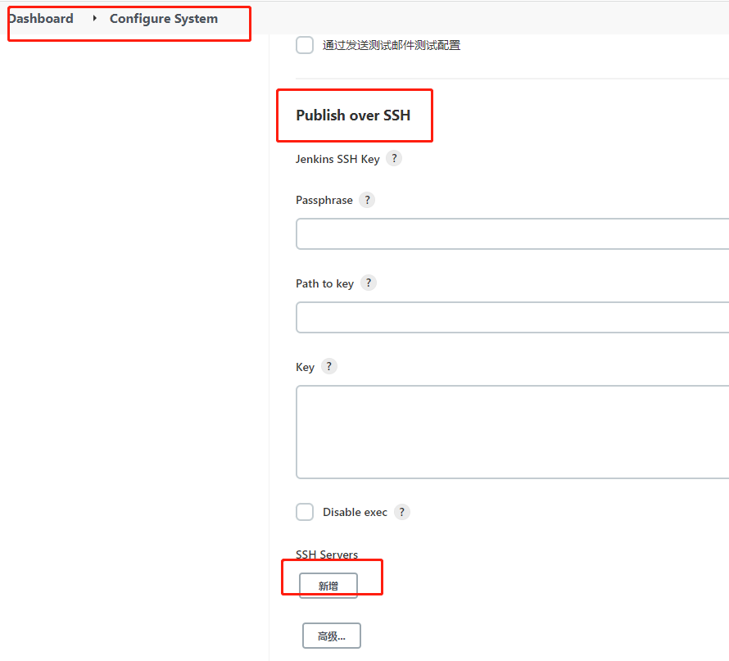

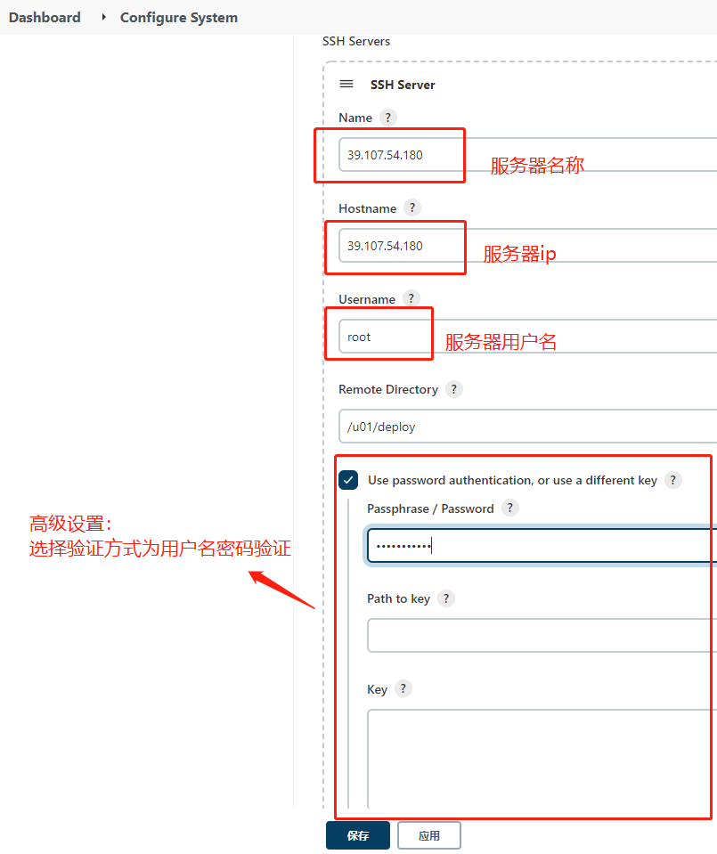

- 新建一个maven项目
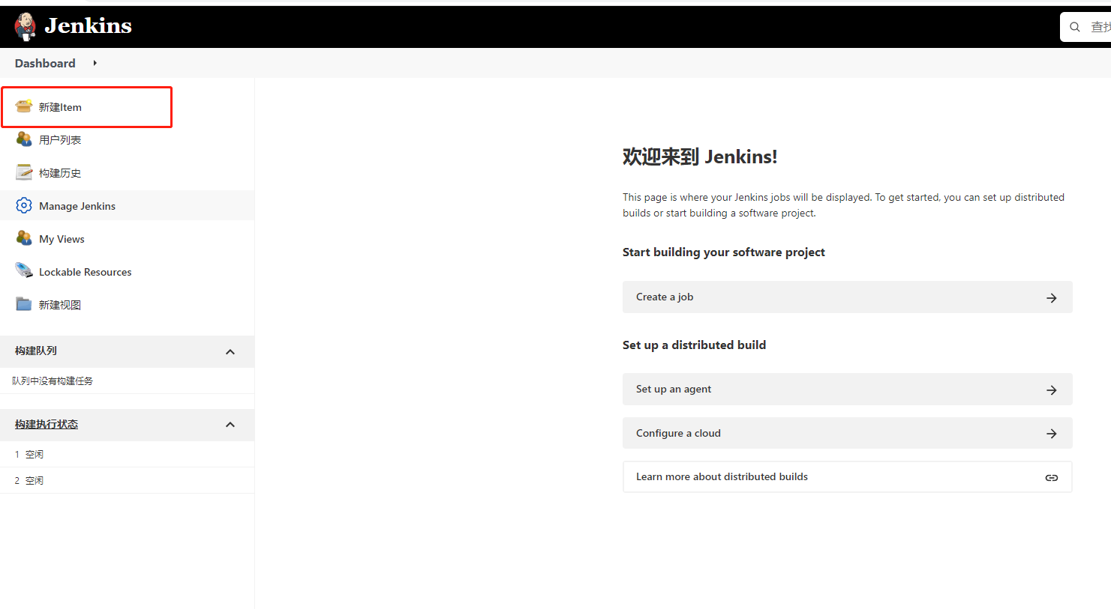
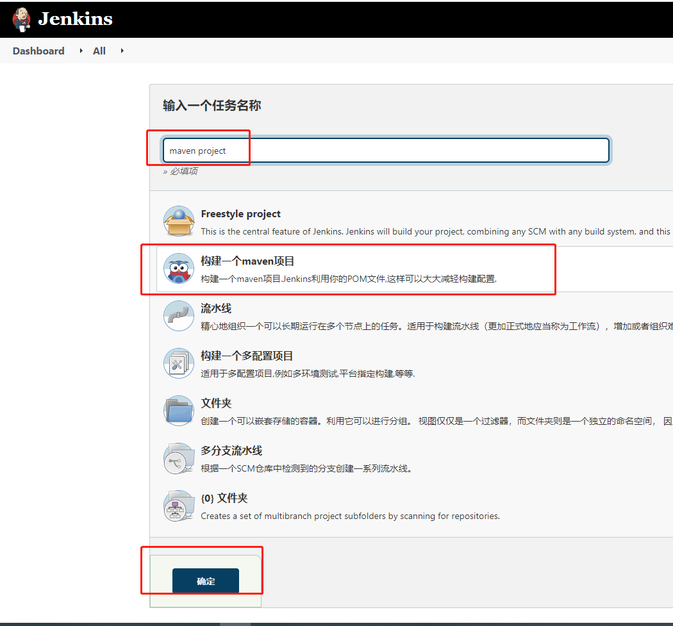

- 配置maven项目
- 首先配置构建记录保存天数和最大构建保留数
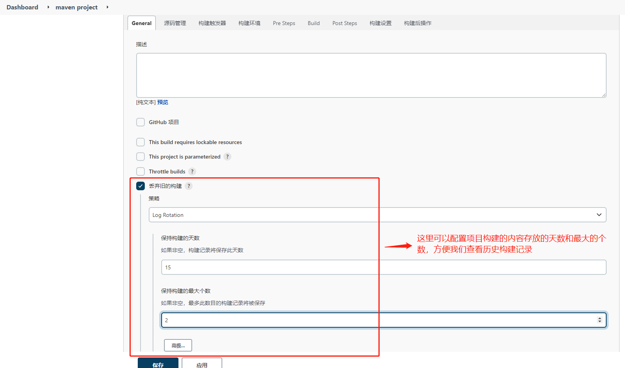
- 接下来配置git仓库地址，方便我们拉取代码进行项目打包构建

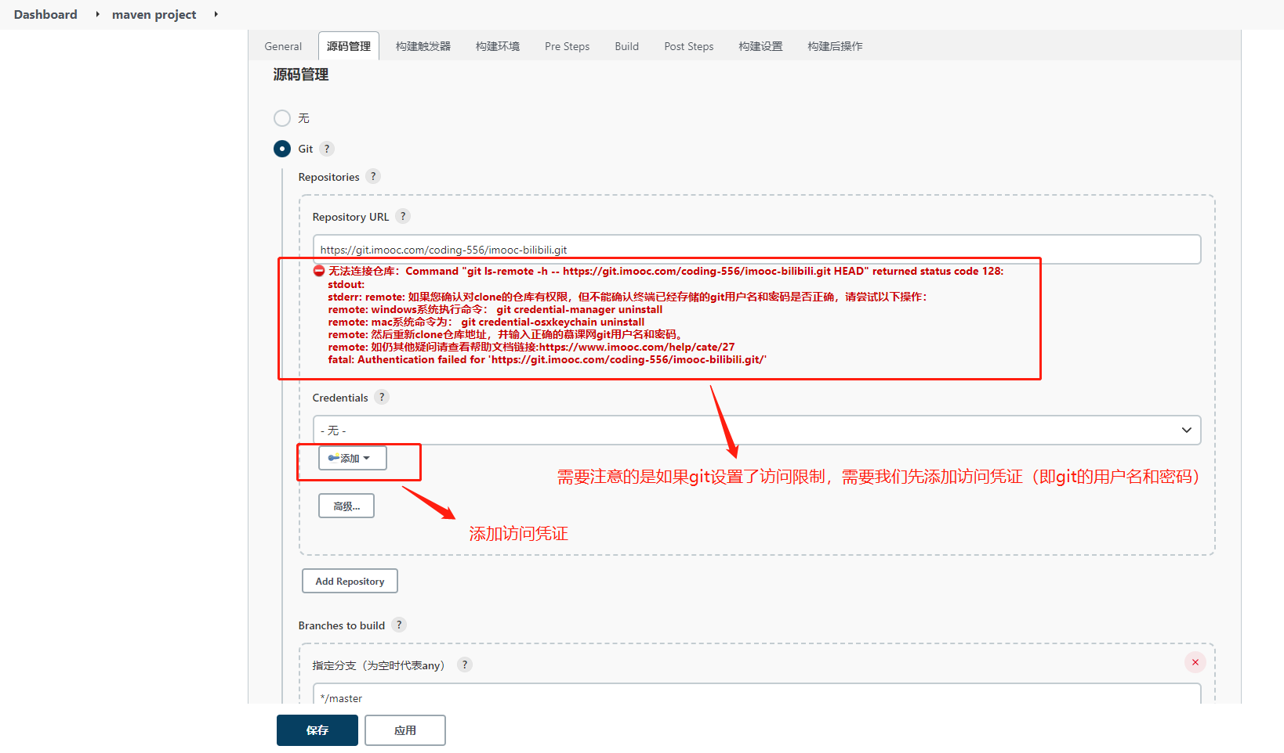
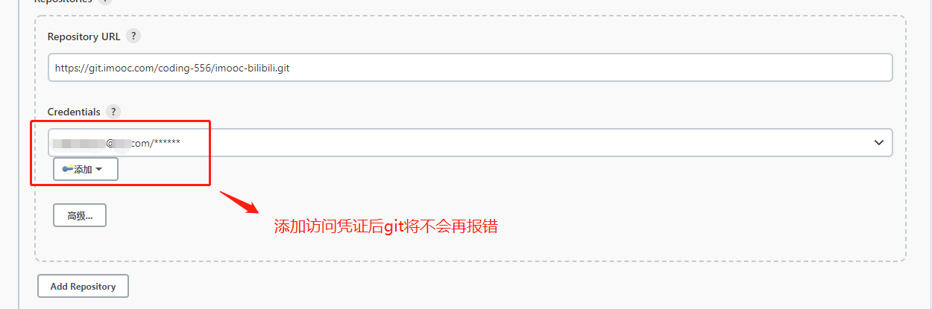

- 指定要构建的分支
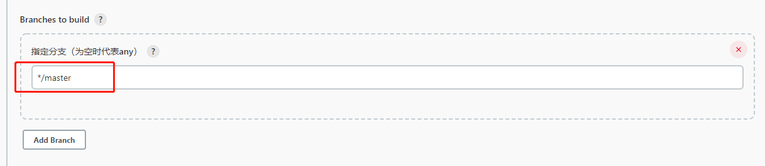

- 填写打包构建指令：clean -U package -P online -Dmaven.test.skip=true
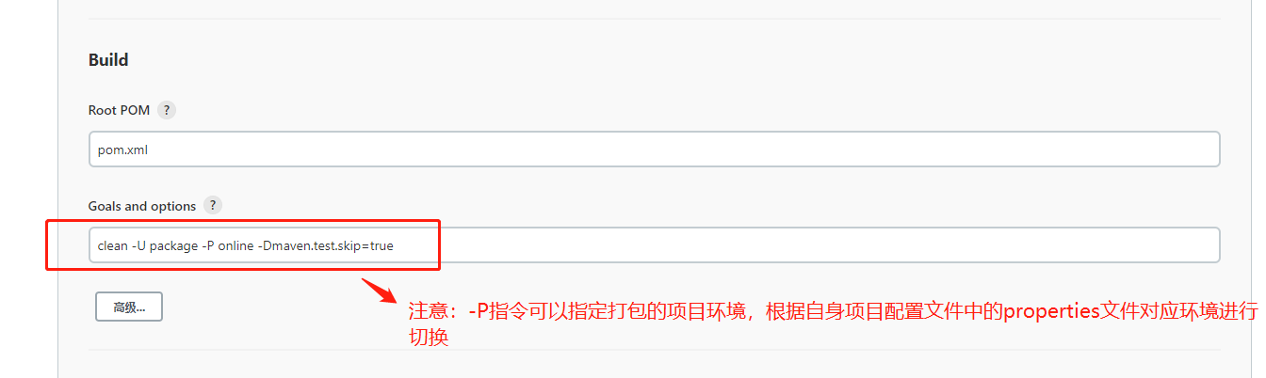

- 在post steps中添加执行shel，并输入命令：
mv imooc-bilibili-api/target/imooc-bilibili-api-1.0-SNAPSHOT.jar imooc-bilibili-api/target/imooc-bilibili-api.jar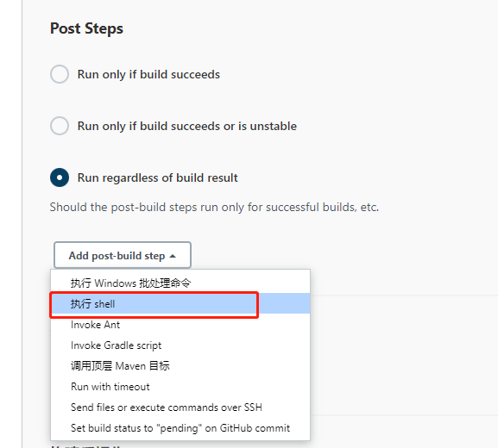

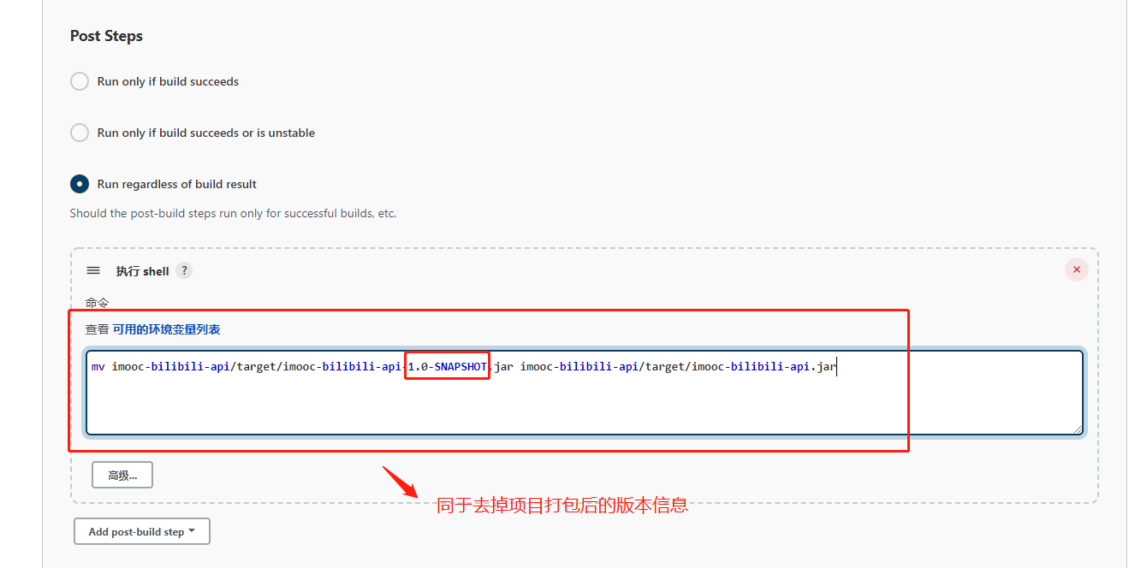

- 在“构建后操作”中添加send build artifact over ssh（把打包后的jar包发送到服务器）

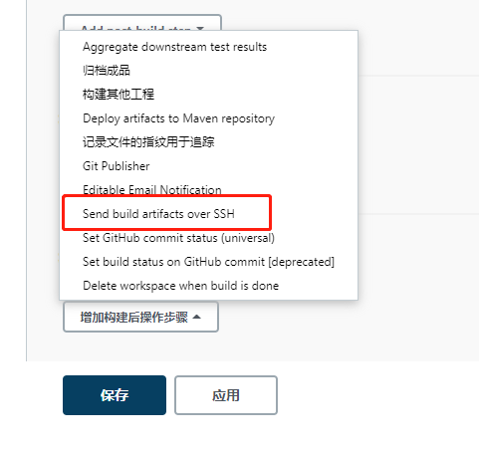
- 选择之前创建的应用服务器，并填写配置信息
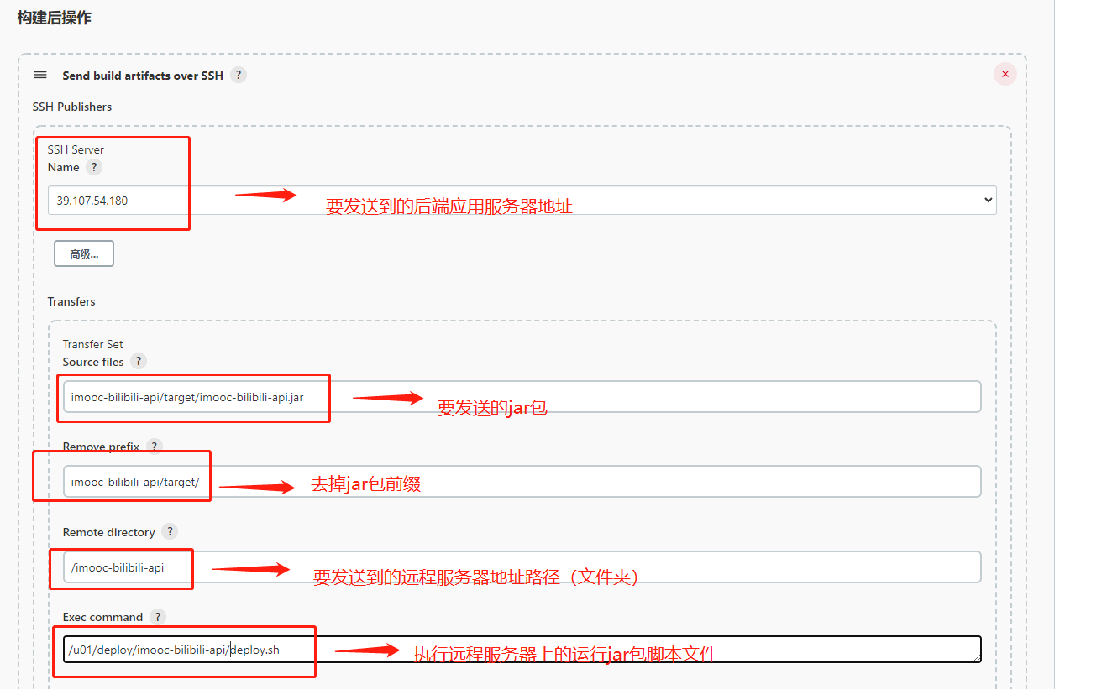
- 保存配置
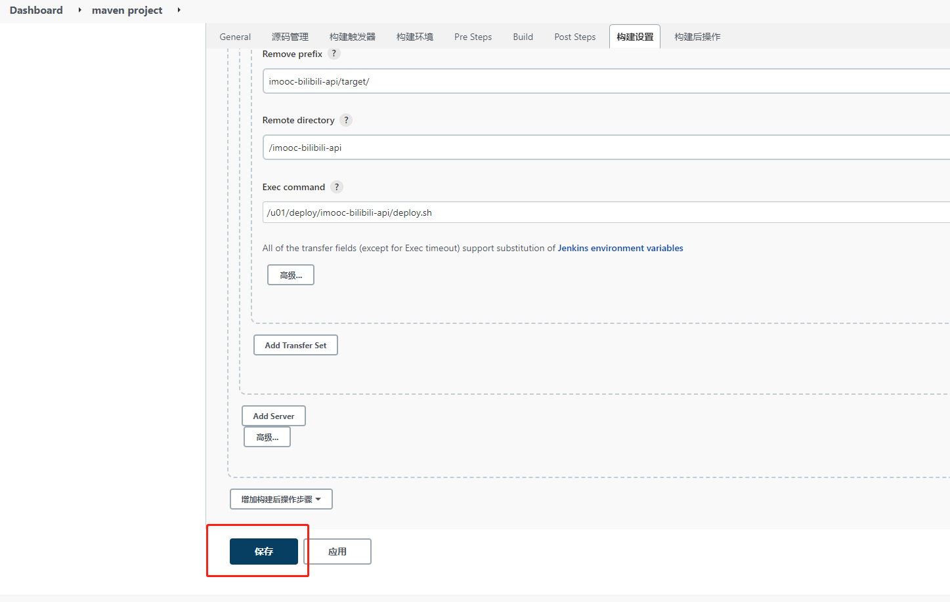

- 在服务器上新建对应项目目录及启动脚本
- 在根目录下新建/u01/deploy/imooc-bilibili/目录，并赋予权限
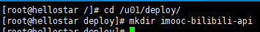
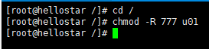
- 在/u01/deploy/imooc-bilibili/下添加启动脚本 ，启动脚本请在项目git附件中下载
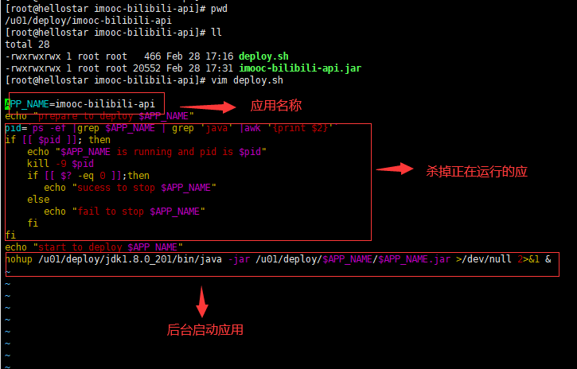
- 在jenkins中启动配置好的项目
